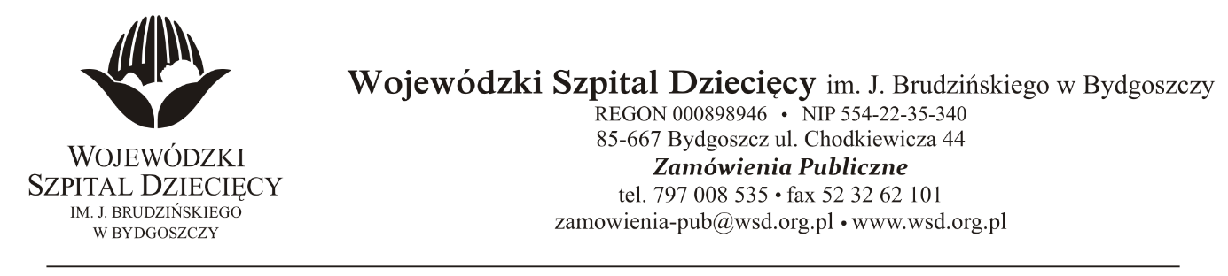
Bydgoszcz, 25.11.2021
Nr sprawy: 31/2021/TP
Do Wykonawców:
Informacja o wyborze oferty najkorzystniejszej
Dotyczy: postępowania o udzielenie zamówienie publicznego w trybie przetargu nieograniczonego na dostawy leków stosowanych w programie „Reumatoidalnego zapalenia stawów i młodzieńczego idiopatycznego zapalenia stawów o przebiegu agresywnym” dla Wojewódzkiego Szpitala Dziecięcego w Bydgoszczy.
Na podstawie art. 253 ust.1 ustawy z 11 września 2019r. Prawo zamówień publicznych (tekst jednolity: Dz. U. z 2019r. poz. 1843) informuję, że po dokonaniu badania i oceny ofert złożonych w przedmiotowym postępowaniu dokonano wyboru najkorzystniejszej oferty:
W zakresie:
Pozycja nr 1 ADALIMUMAB złożonej przez: Lek S.A., ul. Podlipie 16, 95-010 Stryków, monika.augustyniak@sandoz.com
- za kwotę brutto 39.420,00
Wykaz ofert:
Lek S.A., ul. Podlipie 16, 95-010 Stryków, monika.augustyniak@sandoz.com
punktacja w kryterium cena 100pkt
Urtica Sp. z o.o., Ul. Krzemieniecka 120, 54-613 Wrocław, przetargi@urtica.pl
punktacja w kryterium cena 89,71pkt
Uzasadnienie wyboru:
Wykonawca złożył najwyżej ocenioną ofertę na przedmiotową pozycję. Oferta spełnia wymagania Zamawiającego. Zaoferowana cena jest najniższą spośród zaoferowanych cen. Zgodnie z art. 308 ust.2 ustawy z 11 września 2019r. Prawo zamówień publicznych (tekst jednolity: Dz. U. z 2021r. poz. 1129 ze zmianami) umowa może być zawarta w terminie nie krótszym niż 5 dni po przekazaniu informacji o wyborze najkorzystniejszej oferty
Pozycja nr 2 ADALIMUMAB złożonej przez:
Amgen SP. z o.o., ul. Puławska 145, 02-715 Warszawa, przetargi@amgen.com
- za kwotę brutto 16.241,47.
Pozycja nr 3 ETANERCEPT złożonej przez:
Pfizer Trading Polska Sp. z o.o., ul. Żwirki i Wigury 16B, 02-092 Warszawa, przetargi@pfizer.com
- za kwotę brutto 208.965,96.
Pozycja nr 4 TOCLIZUMAB złożonej przez:
Roche Polska Sp. z o.o., ul. Domaniewska 39B, 02-672 Warszawa, pl.przetargi@roche.com
- za kwotę brutto 14.688,00.

Pozycja nr 5 TOCLIZUMAB złożonej przez:
Roche Polska Sp. z o.o., ul. Domaniewska 39B, 02-672 Warszawa, pl.przetargi@roche.com
- za kwotę brutto 8.812,80.
Pozycja nr 6 TOCLIZUMAB złożonej przez:
Roche Polska Sp. z o.o., ul. Domaniewska 39B, 02-672 Warszawa, pl.przetargi@roche.com
- za kwotę brutto 11.750,40.
Pozycje 2-6
Uzasadnienie wyboru:
Wykonawcy jako jedyni złożyli oferty zgodne z SWZ na przedmiotowe pozycje. Oferty spełniają wszystkie wymagania Zamawiającego. Zaoferowane ceny nie przekraczają kwoty, jaką Zamawiający przeznaczył na sfinansowanie zamówienia. Zgodnie z art. 308 ust.3 pkt 1a ustawy z 11 września 2019r. Prawo zamówień publicznych (tekst jednolity: Dz. U. z 2021r. poz. 1129 ze zmianami) umowa może być zawarta niezwłocznie po przekazaniu informacji o wyborze najkorzystniejszej oferty.

Z poważaniem
z up. Dyrektora
Wojewódzkiego Szpitala Dziecięcego
im. J. Brudzińskiego w Bydgoszczy
Z-ca Dyrektora ds. Administracyjno-Technicznych
mgr inż. Jarosław Cegielski

